Artykuły biurowe
W każdym miejscu pracy, a także w domu niezbędne są <b>artykuły biurowe</b>. Atrakcyjna cena to nie wszystko. Jakość i trwałość tych produktów bardzo często przekłada się na komfort pracy.

Nie jest łatwo pracować w biurze, jeśli artykuły biurowe są bardzo słabej jakości. Ciągle przerywający długopis, rozpadająca się teczka lub niezorganizowane dokumenty mogą wprowadzić nerwową atmosferę.

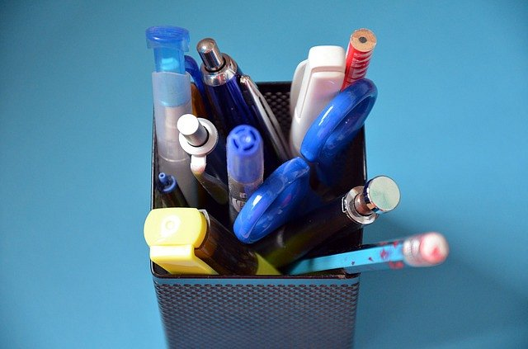
Artykuły biurowe - podręczny niezbędnik
Będąc przedstawicielem firmy, powinniśmy zadbać nie tylko o jakość, ale by nasze artykuły biurowe były estetyczne. Piękne pióro i ołówek lub profesjonalnie wyglądająca teczka mogą spowodować, że klient będzie nas traktować bardzo poważnie. Styl liczy się, jeśli chodzi o pierwsze wrażenie. Bałagan tylko pogarsza nasz wizerunek. Dlatego też bardzo przydatne okazują się teczki z dużą ilością przegródek. Posortowane dokumenty pomogą znacząco przyspieszyć pracę.
Na prezent?
Ładnie wyglądające, wysokiej jakości artykuły biurowe są ciągle modnym prezentem. Dotyczy to zarówno osób z rodziny, jak i bardziej formalnych stosunków - np. z prezesem firmy. Jest to niewątpliwie praktyczny i bardzo często trafiony upominek. Bogaty wybór rożnej stylistyki pozwala dopasować przybory do każdego gustu.

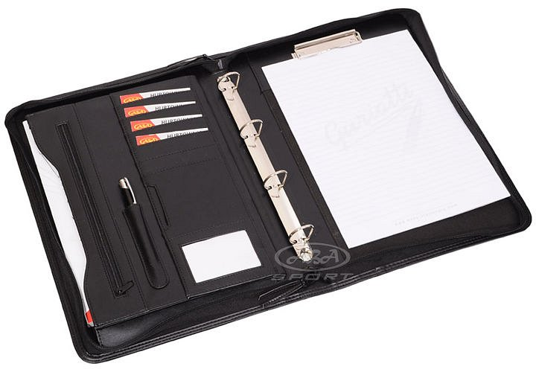
Szeroką paletę takich produktów można znaleźć w sklepach internetowych. Wybierając, zwróćmy uwagę przede wszystkim na jakość, bo to ona decyduje o zadowoleniu obdarowanego. Nawet najpiękniejsze pióro, jeśli nie pisze, nikomu przecież nie sprawi radości.

